**Ritsumeikan University Rugby Football Club**

2024年6月15日(土)　立命館大学体育会ラグビー部　メンバー表

練習試合　VS同志社大学B　＠同志社大学グラウンド　13:00K.O.



**立命館大学体育会ラグビー部**

Twitter & Facebook

〒525-0058滋賀県草津市野路町2303-1

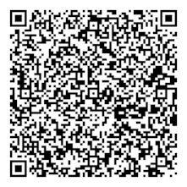TEL/FAX：077-567-1944

URL：<http://www.ritsumeirugby.com>